Сценарий развлечения к дню матери в младшей группе

«Моя мама лучшая на свете»
Ведущий: Дорогие мамы! Сегодня мы пригласили вас на вечер, посвященный вам. Первое слово, которое произносит человек - это слово «мама». Оно обращено к той, что подарила ему жизнь. Любовь к матери заложена в нас самой природой. Это чувство живет в человеке до конца его дней. Максим Горький писал: «Без солнца не цветут цветы, без женщины нет любви, без любви нет счастья, без матери нет ни поэта, ни героя».

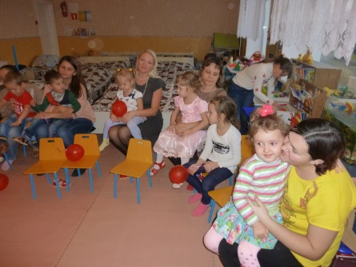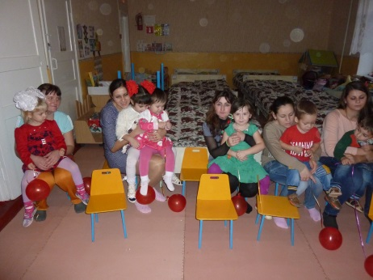

Кто вас детки крепко любит,
Кто вас нежно так голубит,
Не смыкая ночью глаз
Кто заботится о вас? (мама)

Колыбельку кто качает,
Кто вас песней забавляет,
Или сказку говорит,
Кто игрушки вам дарит? (мама)

Дети читают стихотворения

Мама – солнышко, цветочек,
Мама – воздуха глоточек,
Мама – радость, мама смех,
Наши мамы лучше всех

У мамы не мало хлопот и забот.
Мы знаем, что часто она устает.
И мамочке любимой мы слово даем,
Что будем помогать ей всегда и во всем.
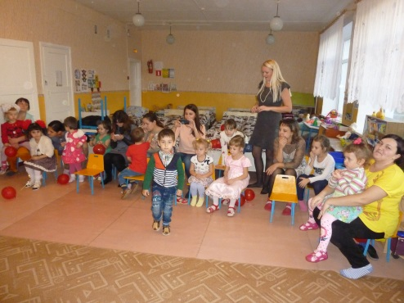

Из цветной бумаги
Вырежу кусочек.
Из него я сделаю
Маленький цветочек.
Мамочке подарок
Приготовлю я.
Самая красивая
Мама у меня!

Слушай нашу песенку,
Мамочка любимая,
Будь всегда здоровая,
Будь всегда счастливая!

Песня « Матрёшки»
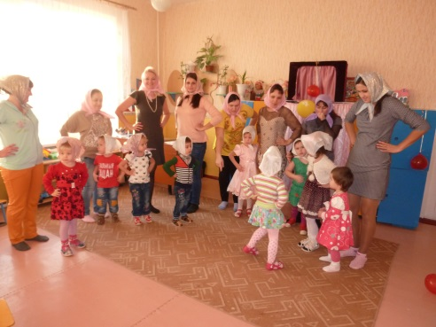
Загадки для мам

- Самый короткий месяц? (май)
2) Жидкое, а не вода, белое, а не снег? (молоко)
3) По чему, когда хочешь спать, идёшь в кровать? (по полу)
4) В какой клетке нельзя хранить птицу? (в грудной)
5) На какой вопрос никто не отвечает «да»? (Вы спите?)
6) За чем мы едим? (за столом)
7) Любимая мелодия школьника (звонок)
8) По чему люди ходят босиком? (по земле)
9) В каком месяце люди меньше всего разговаривают? (в феврале)
10) От чего утки плавают? (от берега)
11) Каких камней нет в море? (сухих)

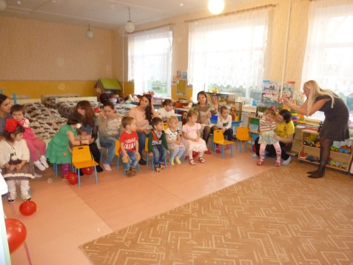

Ведущий: второй конкурс «Кто быстрее запеленает куклу». (3 участника)
Участие могут принимать мамы и бабушки.
Танец « Опаньки»
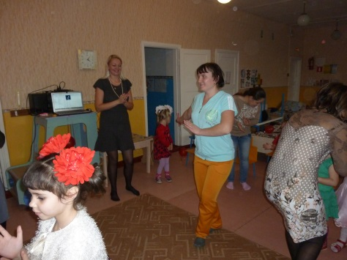
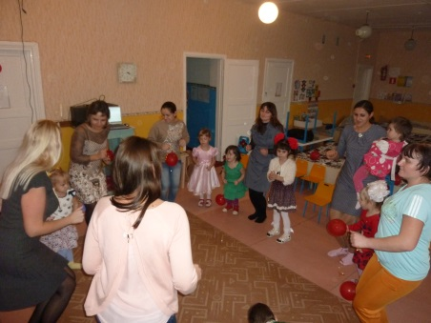
Игра с бубном «Ты катись весёлый бубен »
Попрошу всех дружно встать, будем мы сейчас играть.
Взрослые и дети становятся в круг и передают друг другу бубен пока играет музыка, когда музыка перестает играть, у кого остался в руках бубен выходит в круг и поет или танцует, затем проходит на свое место. Игра продолжается до последнего участника.

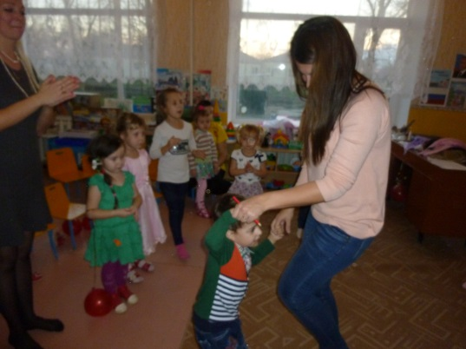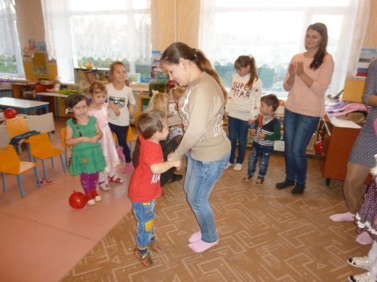

Ведущий: «Найди ошибку и ответь правильно».
1.- Уронили зайку на пол, (мишку)
Оторвали зайке лапу. (Мишке)
Всё равно его не брошу,
Потому что, он хороший.
2.- Матросская шапка, веревка в руке,
Тяну я корзину по быстрой реке. (Кораблик)
И скачут котята за мной по пятам, (лягушки)
И просят меня: «Прокати, капитан».
3.- Я рубашку сшила Гришке, (мишке)
Я сошью ему штанишки.
Надо к ним носок пришить (карман)
И конфеты положить.
4.- На каком транспорте ездил Емеля?
5.- Куда нельзя садиться медведю?
6.- Что говорил, кот Леопольд мышатам?

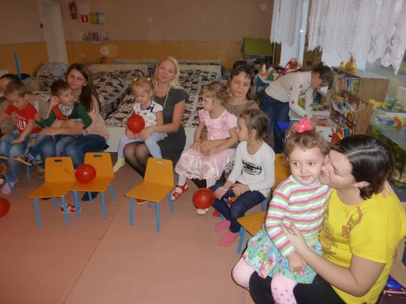

Ведущий: Конкурс « Узнай ребёнка на ощупь»

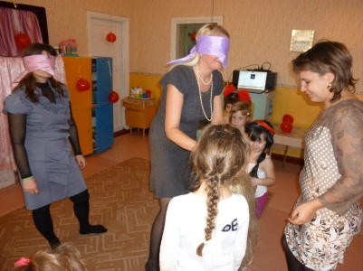

Игра « ПОРОВОЗ!

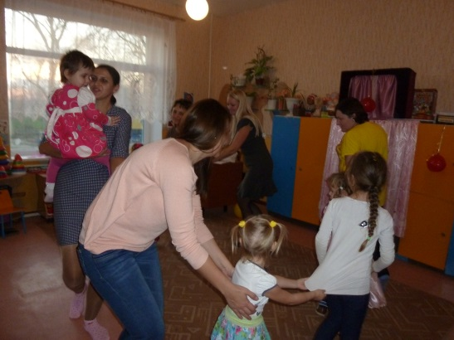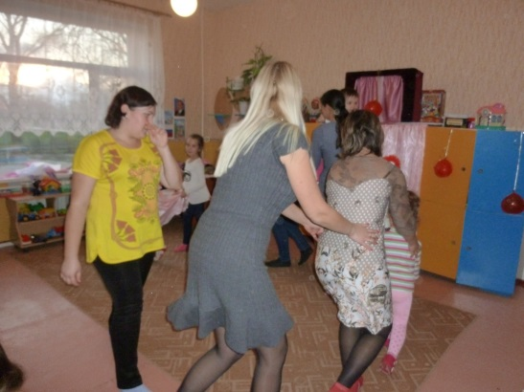
Я скажу вам по секрету-
Лучше мамы моей нету.
Лучше мамы нет моей,
Скажу прямо вам и ей.
====
Мама лучше всех моя.
Это точно знаю я.
***
На свете много добрых мам,
Но не найти, ручаюсь вам,
Такую, как моя!

Почему когда мы вместе
Я счастливей всех детей?
Потому что, потому что
Нету мамочки добрей.

На свете много добрых мам,
Но не найти, ручаюсь вам,
Такую, как моя!

Почему когда мы вместе
Я счастливей всех детей?
Потому что, потому что
Нету мамочки добрей.

Танец « Топни ножкой»

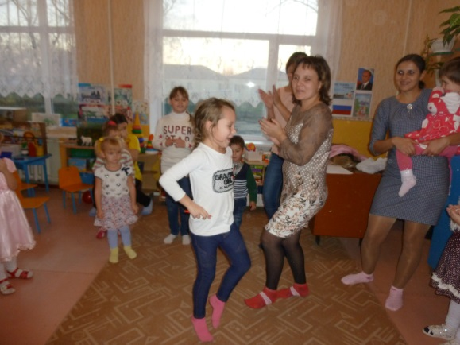
Танец « Маленьких утят»
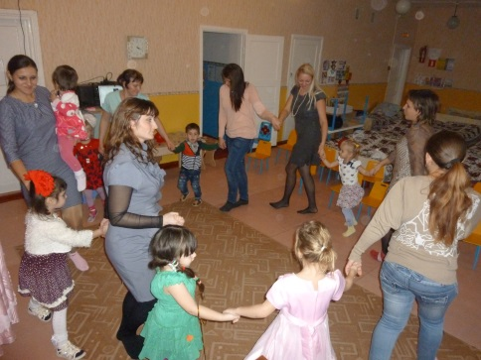

Вручение подарков мамам
